De te autoriseren organisatie dient over een eigen eHerkeningsmiddel te beschikken van niveau 1 of hoger.
De penvoerder (eigenaar van de aanvraag) verricht de volgende stappen:

- Kies Tabblad Autorisatie, klik op Autoriseren
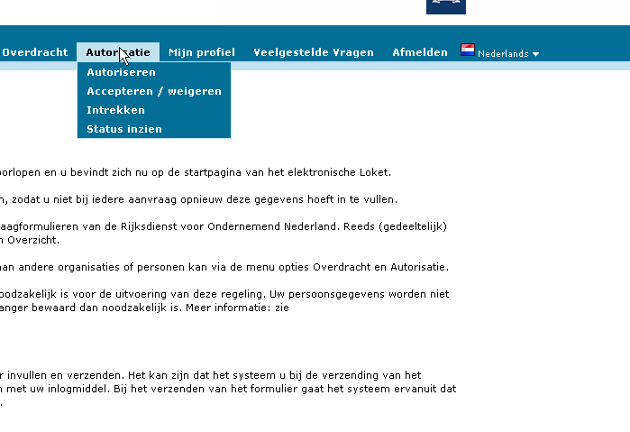
- Selecteer de regeling door voor de regeling een vinkje te zetten

- Kies onderaan voor Binnenlandse organisatie

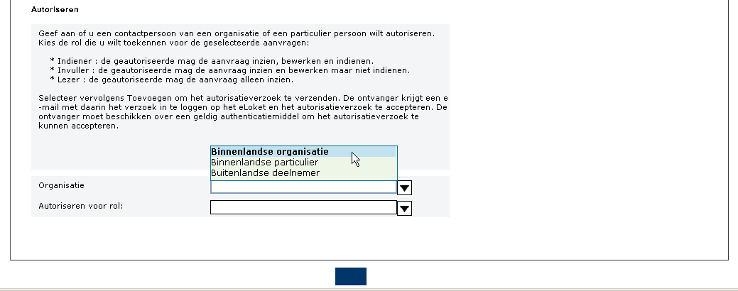

- Autoriseer voor een passende rol
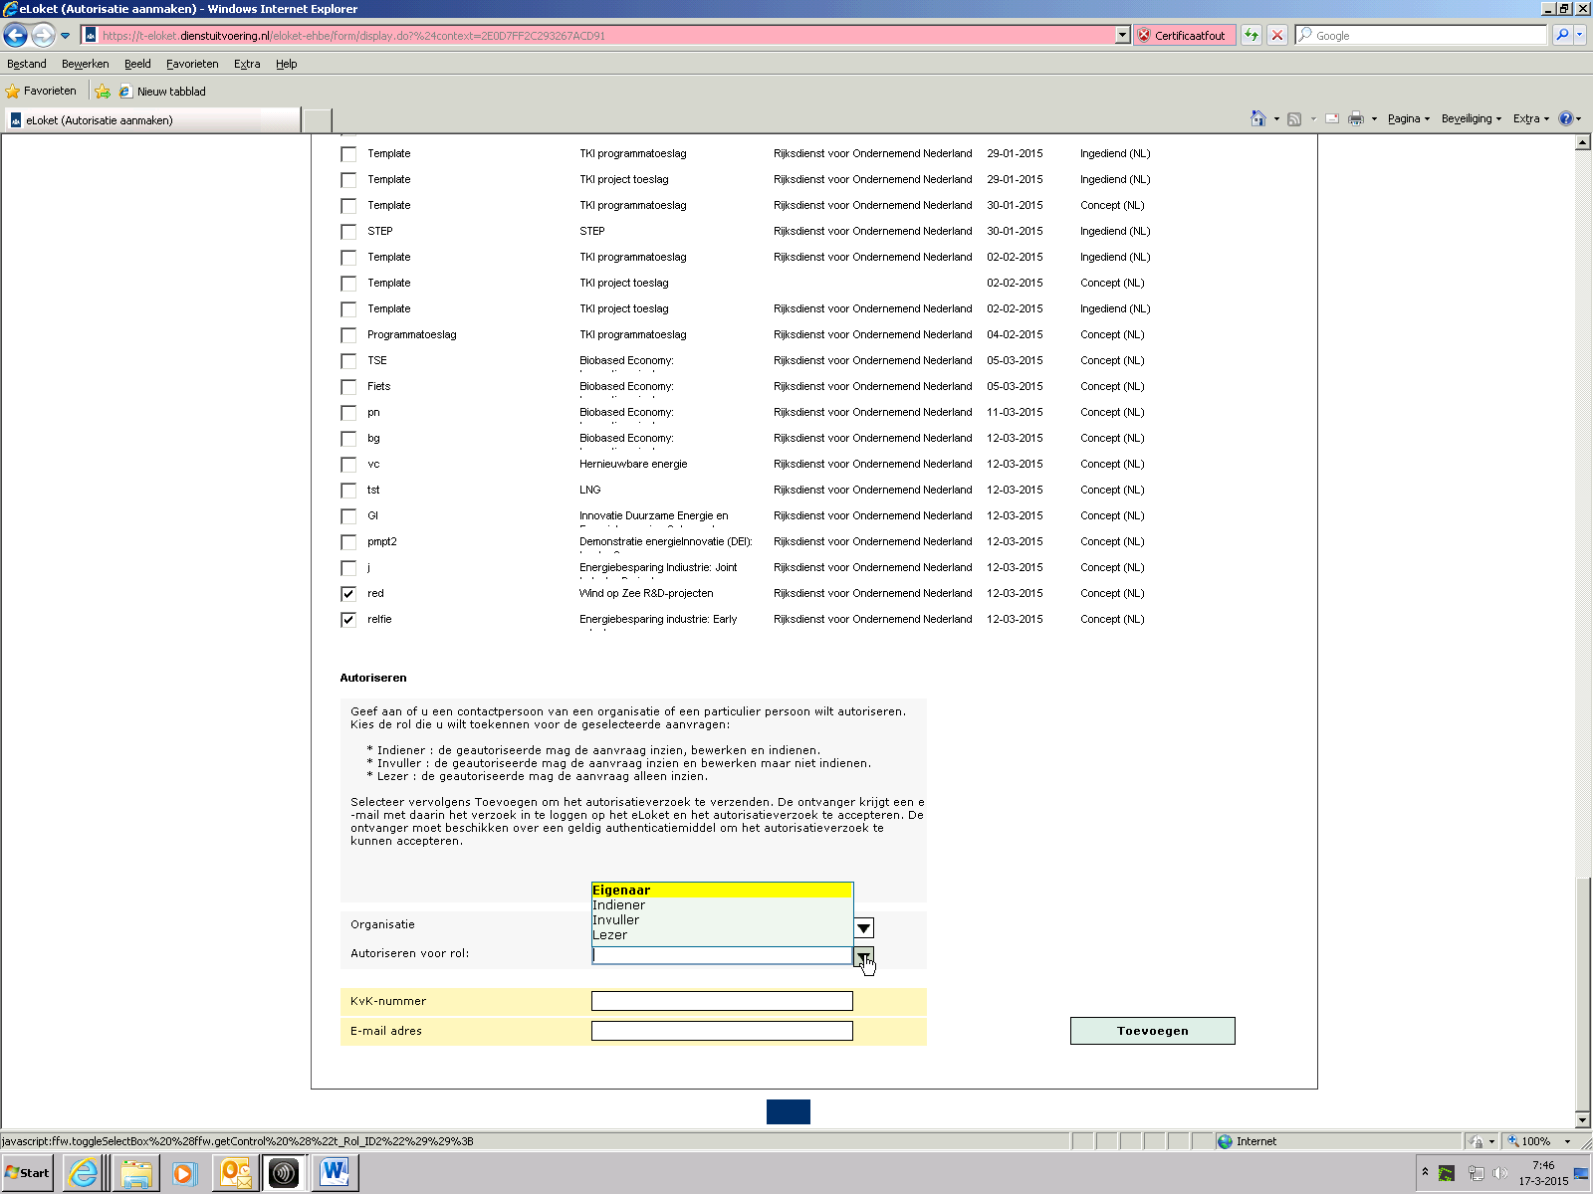
- Vul het KvKnr in van de te autoriseren organisatie
- Geef het emailadres op waarmee deze organisatie de eerste maal zich aanmeldde in eLoket

- Klik op Toevoegen, na akkoord wordt het autorisatieverzoek via mail verzonden

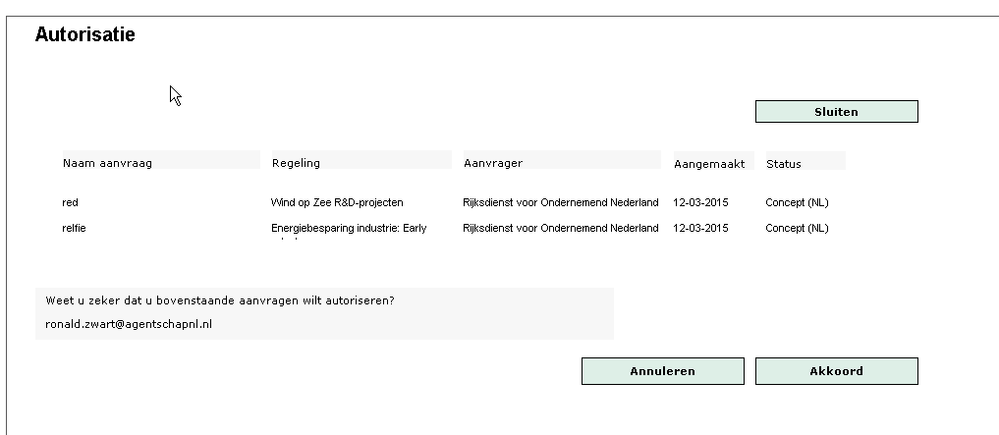

- Via Tabblad Autorisatie, Accepteren / weigeren kan de geautoriseerde organisatie het autorisatieverzoek accepteren,
Daarna is de aanvraag zichtbaar in het tabblad ‘Mijn Overzicht’ in eLoket

